2023年医学高级职称-心电学技术(医学高级)考考试历年高频核心考点选编附答案

第一卷

一.参考题库(共20题)
1.心动过速诱发窗口的测定一般采用期前刺激法，即采用步长10ms进行反扫描和正扫描，并诱发心动过速，图4-7-5显示的心动过速的诱发窗口为（）。
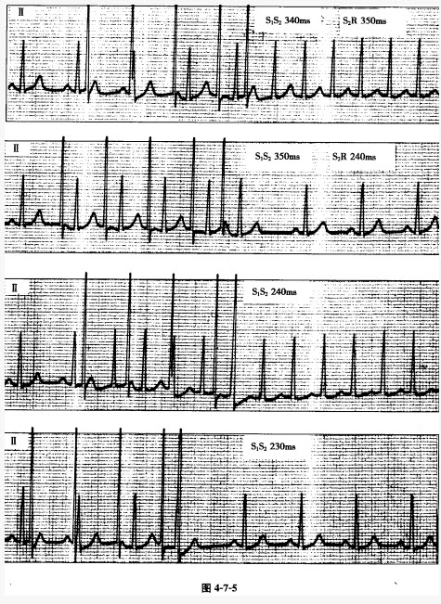
A、230ms
C、>340ms
D、230～350ms
E、240～340ms

2.心室充盈过程中的主要阶段是（）。
A、心房收缩期
B、等容收缩期
C、等容舒张期
D、快速充盈期
E、快速射血期

3.右心室流出道的下界是（）。
A、界嵴
B、室上嵴
C、三尖瓣的隔侧瓣
D、前乳头肌
E、隔缘肉柱

4.获得性长QT间期综合征可见于（）。
A、高钾血症
B、高钙血症
C、中枢神经系统损伤
D、口服地高辛
E、以上都是

5.最易引起窦性心动过缓的是（）。
A、急性广泛前壁心肌梗死
B、急性前壁心肌梗死
C、急性下壁心肌梗死
D、急性高侧壁心肌梗死
E、急性前间壁心肌梗死

6.以下为V1导联呈rSr＇图形而QRS时限<0.12秒的临床意义的表述，其中正确的是（）。
A、正常人可见此类图形
B、正常人V3R导联和V4R导联可见此类图形
C、束支传导延迟病变可产生此类图形
D、右心室肥厚不会引起此类图形
E、r＇波可以是右心室流出道室上嵴部位生理性激动延迟所致

7.关于生理性起搏的描述，正确的是（）。
A、指保持房室同步功能或按机体需要而改变起搏频率的一种起搏方式
B、频率应答、睡眠频率、双心室起搏等功能属于生理性起搏
C、右室心尖部起搏用于治疗肥厚型梗阻性心肌病，属于一种生理起搏模式
D、VVI起搏属于非生理性起搏模式
E、可有效减少竞争性起搏，预防起搏器综合征的发生

8.典型心绞痛的临床特点包括（）。
A、常有诱发因素，如劳累、情绪激动等
B、发作时有胸痛表现
C、发作胸痛持续时间一般>20分钟
D、休息或服用硝酸甘油可快速缓解
E、运动试验多为阳性

9.洋地黄中毒引起的非阵发性房室交界区性心动过速治疗有（）。
A、应用胺碘酮
B、洋地黄用量减少
C、补充钾盐
D、实行电复律
E、立即停止用洋地黄

10.男性，42岁。有心脏病史4年。门诊时检查脉搏呈交替脉，此种脉搏表示患者有（）。
A、右心功能不全
B、主动脉瓣关闭不全
C、心房颤动
D、心包积液
E、左心功能不全

11.男性，30岁，体检心电图示窦性心律，正常心电图。该男性P波的时限应是（）。
A、＜0.10s
B、＜0.11s
C、＜0.12s
D、0.06～0.08s
E、0.06～0.10s

12.对于阵发性房扑抗心律失常药物首选（）。
A、胺碘酮
B、钙离子拮抗剂
C、普罗帕酮
D、洋地黄
E、β－受体阻滞剂

13.患者女性，36岁，扩张型心肌病，心功能不全，服用洋地黄类药物，因头晕就诊。心电图如图3-11-5所示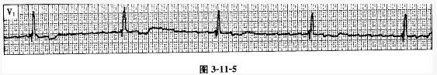
该心电图应诊断为（）。
A、窦性心律过缓
B、房性逸搏心律
C、心房扑动
D、心房扑动伴三度房室传导阻滞
E、心房颤动伴三度房室传导阻滞

14.以下不符合房室传导阻滞心电图改变的是（）。
A、PR间期缩短，QRS波群起始有delta波
B、PR间期延长>0.20s，无QRS波群脱落
C、PR间期逐渐延长至QRS波群脱落
D、PR间期恒定，突然脱落QRS波群
E、心房率>心室率，交界性逸搏心律，心室率为43次／分

15.患者女性，76岁。因突发胸痛1天伴晕厥急诊，心电图如图3-3-13所示。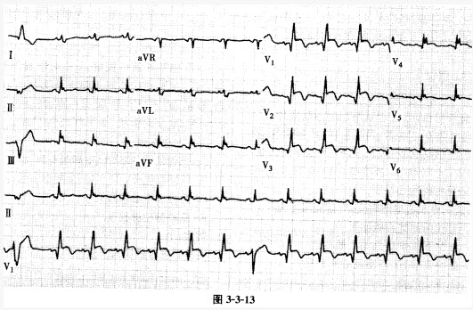
心电图中第8个QRS波群变窄的原因为（）。
A、快频率依赖性右束支阻滞
B、慢频率依赖性右束支阻滞
C、交界性期前收缩
D、双束支阻滞
E、室性融合波

16.患者女性，37岁，5岁起在情绪激动或运动后反复发生晕厥。超声心动图正常，常规心电图正常。静滴肾上腺素诱发出心律失常，心电图如图3-12-8所示。 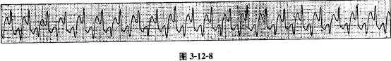
根据该心电图特征可初步诊断为（）。
A、窄QRS波群心动过速
B、窦-室传导
C、预激综合征
D、窦性心动过速
E、宽QRS波群心动过速

17.QRS波群低电压见于下列哪些情况（）。
A、黏液性水肿
B、限制型或浸润型心肌病
C、慢性肺部疾病
D、无力型的正常人
E、胸腔积液

18.患者男性，60岁。活动时胸痛，平时静息心电图显示完全性左束支阻滞。
该患者不宜进行运动试验的原因是（）。
A、冠心病的诊断已明确
B、存在完全性左束支阻滞
C、担心患者活动受限
D、患者年龄较大
E、以上都不是

19.提示左束支阻滞合并急性心肌缺血／梗死的是（）。
A、在QRS波群为正向的导联，ST段抬高≥0.1mV
B、V1～V3导联ST段压低≥0.1mV
C、在QRS波群为负向的导联，ST段抬高≥0.5mV
D、ST段出现异常偏移和动态演变
E、以上都是

20.关于ST段的描述，不正确的是（）。
A、ST段是自QRS波群的终点至T波起点间的线段
B、ST段表示心室肌除极结束，处在缓慢复极的一段时间
C、正常人ST段下移<0.05mV
D、正常人V2、V2导联ST段抬高可达0.3mV
E、正常人V5、V6导联ST段抬高<0.2mV

第二卷

一.参考题库(共20题)
1.有关感知不应期的描述，不正确的是（）。
A、心房感知器的不应期多为320～400ms
B、心室感知器的不应期多为300～450ms
C、心室感知不应期过短时，起搏器可误感知T波
D、心室感知不应期过长时，起搏器容易感知室性期前收缩
E、感知不应期可以程控调整

2.患者女性，19岁，曾晕厥3次，均发生于运动时。行心电图运动试验检查，运动中出现室性心律失常（见图4-4-2），下列有关运动试验对心律失常评价的表述，不正确的是（）。 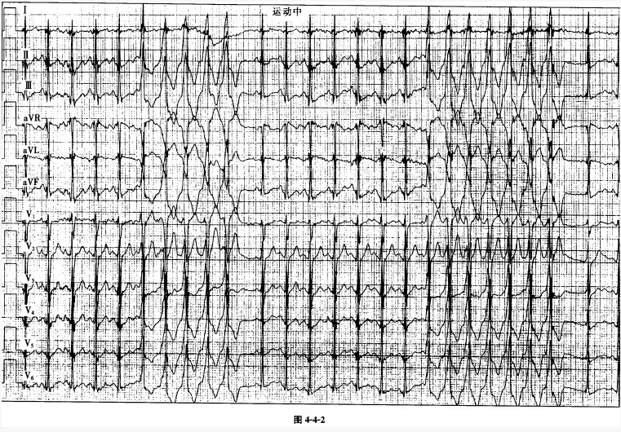
A、运动试验可了解室性心律失常的机制
B、运动试验可了解晕厥是否与室性心律失常有关
C、运动试验诱发出室性心动过速即可诊断冠心病
D、运动试验诱发的室性期前收缩的分级越高，提示预后越差
E、运动引起的最常见的心律失常是室性心律失常

3.关于左心房增大的X线征象的描述，不正确的是（）。
A、向后表现为食管的压迫移位
B、向上表现为主动脉窗的缩小和左主支气管向上压迫移位
C、向右表现为双心房影
D、向左表现为左心缘呈现3个弓
E、高电压片或体层片显示气管叉角度有不同程度的增大1

4.关于心肌细胞动作电位阈电位的定义，正确的是（）。
A、阈电位实际上就是舒张期静息电位
B、阈电位是指除极时所达到的最高膜电位
C、阈电位是指能引起细胞发生动作电位的临界电位
D、阈电位是指细胞膜上的快Na+通道开放，膜内的Na+迅速外流
E、阈电位指2相时的膜电位

5.关于交界性逸搏心律的表述，不正确的是（）。
A、指连续3个及以上的交界性逸搏
B、QRS波群形态与窦性下传者相同或相似
C、频率多为40～60次／分
D、长间距后延迟出现
E、QRS波群前后不会出现逆行P′波

6.窦房结由不同类型的细胞组成，最重要的细胞是（）。
A、起搏细胞
B、普通心肌细胞
C、普肯耶细胞
D、移行细胞
E、传导纤维

7.关于二度Ⅱ型房室传导阻滞发生机制的表述，正确的是（）。
A、有效不应期显著延长，只留下很短的相对不应期
B、相对不应期延长并且>PP间距
C、相对不应期和有效不应期均延长，以相对不应期延长为主
D、有效不应期延长
E、有效不应期极度延长，大于逸搏间期

8.关于数字式记录器特点的表述，不正确的是（）。
A、采样率高，失真小
B、更新换代快，容易技术升级
C、记录器体积小，便于携带
D、容易出现机械故障，导致心电图变形
E、数据传输快，减少分析时间

9.动态心电图的分析步骤是（）。
A、先人工分析心律失常，然后进行ST－T分析，最后由计算机来分析
B、先人工进行ST－T分析，然后分析心律失常，最后由计算机来分析
C、先打印各种报告，然后根据报告结果进行心律失常和ST－T分析。
D、先由计算机扫描分析，然后进行心律失常和ST－T回顾分析及编辑
E、由计算机自动分析并直接打印报告即可

10.
患者女性，76岁，慢性咳喘33年，临床诊断慢性肺源性心脏病。心电图检查如下图所示。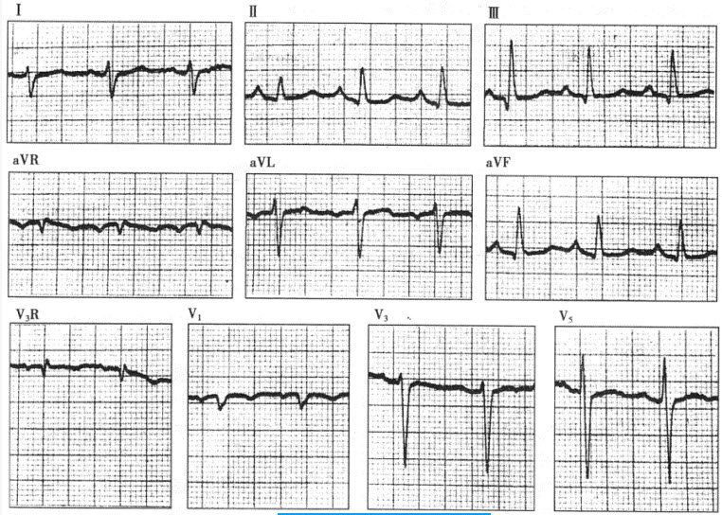
为了明确诊断，应首选的检查是（）。
A、动态心电图
B、运动平板试验
C、心肌灌注显像
D、冠状动脉造影
E、超声心动图

11.诊断急性心肌梗死敏感性和特异性最高的心肌损伤标志物是（）。
A、LDH
B、CK
C、AST
D、cTn
E、Myo

12.关于宽QRS波群心动过速的处理原则，正确的是（）。
A、对血流动力学不稳定的患者，应尽早电复律
B、对血流动力学稳定的室性心动过速患者，可先采用药物治疗
C、对诊断为室上性心动过速的患者，可选用维拉帕米或普罗帕酮治疗
D、鉴别诊断困难时应先按室上性心动过速处理
E、以上都对

13.关于左前分支阻滞的描述，错误的是（）。
A、额面QRS心电轴左偏，达－45°以上较可靠
B、QRS波群时间延长>0.12s
C、Ⅱ、Ⅲ、aVF导联QRS波群呈rS型，SⅢ>SⅡ
D、Ⅰ、aVL导联QRS波群呈qR型，RarL>RⅠ
E、胸导联出现R波递增不良

14.关于Brugada综合征的表述，正确的是（）。
A、常规心电图显示Brugada波的患者一定是Brugada综合征
B、常规心电图未发现Brugada波的患者一定不是Brugada综合征
C、有Brugada波的患者发生猝死，不能轻易诊断为Brugada综合征
D、Brugada波伴有多形性室性心动过速的患者可诊断为Brugada综合征
E、常见死亡原因为心力衰竭

15.患者男性，68岁，风湿性心脏病，有持续性心房颤动史，长期使用洋地黄类药物，心电图检查见图3-8-9，应诊断为（）。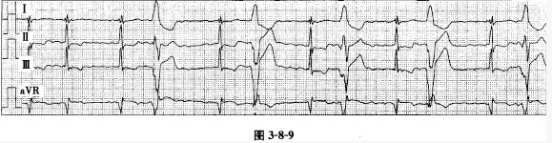
A、心房颤动伴室内差异性传导
B、心房颤动，频发室性期前收缩呈二联律
C、心房颤动，间歇性束支阻滞
D、心房颤动，间歇性预激
E、以上都不是

16.心电图显示P波消失，代之大锯齿波，频率为300次／分，心室率为75次／分或150次／分，应诊断为（）。
A、窦性心律不齐
B、房性心动过速（2：1～4：1下传）
C、心房颤动
D、心房扑动（2：1～4：1下传）
E、三度房室传导阻滞

17.关于心房颤动的描述，不正确的是（）。
A、心房颤动是一种室上性心律失常，可分为急性心房颤动和慢性心房颤动
B、心房颤动的发生机制有折返学说和驱动学说
C、心房颤动均见于器质性心脏病患者
D、慢性心房颤动患者有较高的栓塞发生率
E、部分患者可表现为心房扑动-颤动

18.关于Coumel定律的表述，正确的是（）。
A、伴有功能性束支阻滞的心动过速的RR间距比不伴有功能性阻滞时的心动过速的RR间距延长35ms以上，则旁路位于束支阻滞同侧
B、旁路伴同侧束支阻滞时的心动过速，其RR间距延长主要是VA间期延长，而AV间期基本不变
C、旁路伴同侧束支阻滞时的心动过速，其VA间期延长的本质是室内传导时间延长，而旁路逆传时间不变
D、Coumel定律可以用来对旁路进行定位
E、以上都对

19.男性，35岁，平素体健，突发心悸，心电图示P波显示不清，RR间距绝对不齐，QRS波群呈室上性，心室率为86～112次／分，应考虑为（）。
A、窦性心律不齐
B、紊乱性房性心动过速
C、阵发性房性心动过速
D、心房颤动
E、心房扑动

20.患者女性，30岁，反复发作心悸4年。此次因突发心悸就诊，心电图如下图所示。
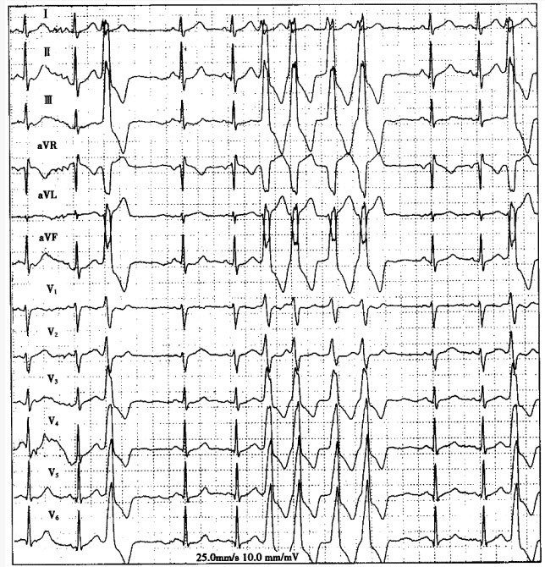
为达到根治目的，宜采取的治疗方法是（）。
A、口服抗心律失常药
B、ICD
C、外科手术
D、射频消融术
E、超速抑制

第三卷

一.参考题库(共20题)
1.右心室心尖部起搏的心电图特点为（）。
A、QRS波群呈类左束支阻滞图形＋心电轴左偏
B、左侧胸导联表现为S波为主的不典型左束支阻滞图形
C、在V5 、V6导联表现为以R波为主的宽QRS波群
D、左束支阻滞图形＋左后分支阻滞
E、右束支阻滞图形＋左前分支阻滞

2.正常成人的PR间期为
A、0.10～0.20s
B、0.12～0.20s
C、0.06～0.08s
D、0.32～0.44s
E、0.08～0.22s

3.关于正常心房除极波形态的描述，不正确的是（）。
A、Ⅱ导联P波向上
B、Ⅲ导联P波向上
C、aVR导联P波向下
D、V1导联P波向上
E、V5导联P波通常为双向

4.患者男性，63岁，冠心病史20余年。近年来胸闷、头晕、黑矇，心电图检查见图3-7-6，应诊断为（）。
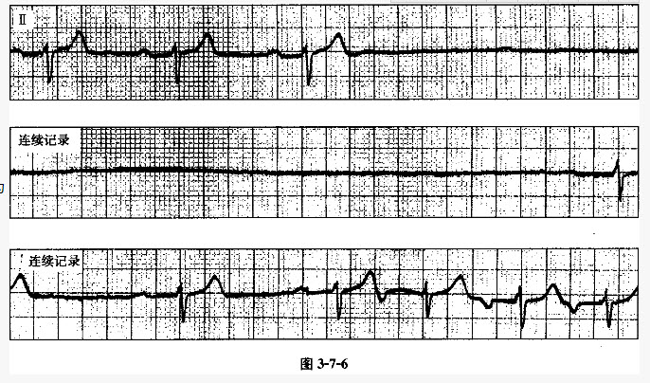
A、窦性心律不齐
B、三度房室传导阻滞，交界性逸搏心律
C、窦性心动过缓伴不齐
D、严重窦性心动过缓，一度房室传导阻滞，窦性停搏伴交界性逸搏
E、窦性心律，高度房室传导阻滞

5.正常人心室激动的顺序是
A、从外膜向内膜，从心室中下部向心底除极
B、从外膜向内膜，从心室中下部向心尖除极
C、从间隔开始扩展至心底，前壁，侧壁，最后是心尖及下壁除极
D、从间隔开始扩展至心尖，然后左、右心室壁从心内膜向心外膜方向同时除极，最后是心底除极
E、从前壁开始扩展至间隔，侧壁，心尖，下壁，最后是心底除极

6.下列最适合于用洋地黄的是（）。
A、预激综合征并房颤
B、房颤，心室率60次／分
C、病态窦房结综合征
D、第二度Ⅰ型房室传导阻滞
E、房扑2∶1房室传导阻滞，心室率为150次／分

7.若心电信号的采样频率是500Hz，表示采样的间隔为（）。
A、1ms
B、2ms
C、4ms
D、5ms
E、8ms

8.预激综合征患者伴发心房颤动时可选用的药物是（）。
A、毛花苷丙
B、利多卡因
C、普罗帕酮
D、维拉帕米
E、腺苷

9.患者男性，51岁，活动后胸闷3个月。3小时前休息时因突发胸骨后剧烈疼痛伴大汗，含服硝酸甘油不缓解而就诊，心电图示急性前壁心肌梗死。该患者2周后行核素心肌灌注显像（99mTc－MIBI）检查，最可能的表现是（）。
A、局限性放射性增高
B、节段性放射性缺损
C、心肌灌注显像正常
D、“花斑”样改变
E、弥漫性放射性缺损

10.患者男性，14岁，发作性晕厥多年，临床诊断为病态窦房结综合征，既往心电图显示窦性心动过缓、窦性停搏、交界性逸搏及逸搏心律。 该患者最近心电图检查见图3-9-7，应诊断为（）。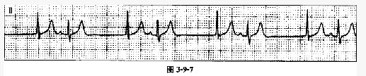
A、房性期前收缩二联律
B、反复搏动
C、逸搏夺获二联律
D、交界性逸搏心律
E、窦性停搏

11.患者男性，40岁，多次发作心悸，心电图一-见下图，显示为预激图形。
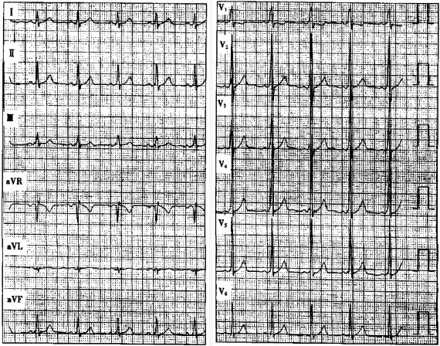
食管电生理检查诱发了逆向型房室折返性心动过速，该心动过速的折返途径为（）。
A、心房→房室结→心室→旁路→心房
B、心房→旁路→心室→房室结→心房
C、心室→房室结→心房→旁路→心室
D、心室→旁路→心房→房室结→心室
E、以上都不是

12.心电监测确定为心室颤动后应立即（）。
A、安装人工心脏起搏
B、电击复律
C、静注利多卡因
D、静注异丙肾上腺素
E、静注肾上腺素

13.观测心脏转位的方法
A、从心尖部向心底部方向观测
B、从右心房向心底部方向观测
C、从前向后观测
D、从水平面观测
E、从心尖部向右心室观测

14.异常Q波的标准通常是指（）。
A、Q波时限≥0.02s
B、Q波幅度≥同导联R波的1／3
C、Q波时限≥0.03s，幅度≥同导联R波的1／4
D、V1导联QRS波群呈QS型
E、Q波时限≤0.03s，幅度≥同导联R波的1／4

15.患者男性，62岁，心慌、胸闷待查。心电图如图3-7-2所示，应诊断为（）。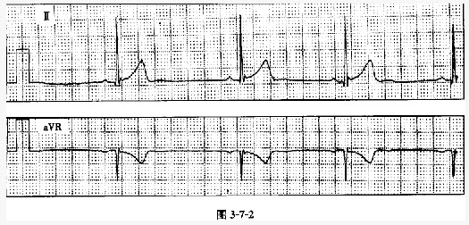
A、窦性心律不齐
B、窦性心动过缓
C、窦性心动过缓伴不齐
D、窦性停搏
E、二度Ⅱ型窦房阻滞

16.隔缘肉柱的作用是（）。
A、参与防止室壁过度扩张
B、保证血液单向流动
C、阻止血液反流入右心室
D、防止瓣膜翻向心房
E、以上都不是

17.目前心电图自动分析诊断存在的主要问题是（）。
A、对QRS波群检测困难
B、难以准确地检测P波
C、对T波检测困难
D、难以识别Q波
E、计算T波心电轴有困难

18.以下不属于动态心电图检查范围的是（）。
A、心律失常的定性和定量分析
B、心肌缺血的定性和定量分析
以上内容仅为本文档的试下载部分，为可阅读页数的一半内容。如要下载或阅读全文，请访问：https://d.book118.com/976010230243010035

